**Github**

**git和github是两个完全不同的概念。**

git   是一个版本管理工具，是可以在你电脑不联网的情况下，只在本地使用的一个版本管理工具，其作用就是可以让你更好的管理你的程序，比如你原来提交过的内容，以后虽然修改了，但是通过git这个工具，可以把你原来提交的内容重现出来，这样对于你后来才意识到的一些错误的更改，可以进行还原。

关于github，这是一个网站，就是每个程序员自己写的程序，可以在github上建立一个网上的仓库，你每次提交的时候可以把代码提交到网上，这样你的每次提交，别人也都可以看到你的代码，同时别人也可以帮你修改你的代码，这种开源的方式非常方便程序员之间的交流和学习。

github是一个非常适合程序员交流的网站，很多国际上的技术大牛都在github上有自己的开源代码，其他人只要申请个账号就可以随意的看到这些大牛写的程序。同时国内的很多互联网公司如百度，阿里等，也在github上公布有开源的代码，感兴趣的程序员也可以自己查找着看一些。想看国内大公司的代码，可以看连接：<https://www.zhihu.com/question/20194937>

**总结来说，git可以认为是一个软件，能够帮你更好的写程序，github则是一个网站，这个网站可以帮助程序员之间互相交流和学习。在别人的网页上看到的git和github的使用方法：**

**git       是一种版本控制系统，是一个命令，是一种工具。  
github  是一个基于git实现在线代码托管的仓库，向互联网开放，企业版要收钱。  
gitlab   类似 github，一般用于在企业内搭建git私服，要自己搭环境。  
gitee    即码云，是 oschina 免费给企业用的，不用自己搭建环境。**

GitHub、GitLab 不同点：  
1、GitHub如果使用私有仓库，是需要付费的，GitLab可以在上面搭建私人的免费仓库。  
2、GitLab让开发团队对他们的代码仓库拥有更多的控制，相对于GitHub，它有不少的特色：  
    (1)允许免费设置仓库权限  
    (2)允许用户选择分享一个project的部分代码  
    (3)允许用户设置project的获取权限，进一步提升安全性  
    (4)可以设置获取到团队整体的改进进度  
    (5)通过innersourcing让不在权限范围内的人访问不到该资源

**登录网站**

<https://github.com/login>

13802706376/Cc123456!

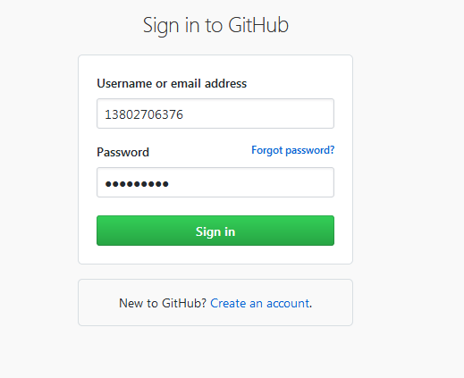

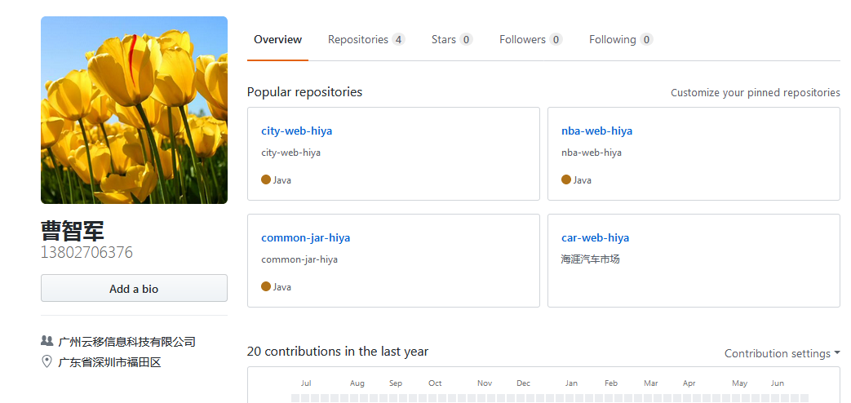

**搜索项目**

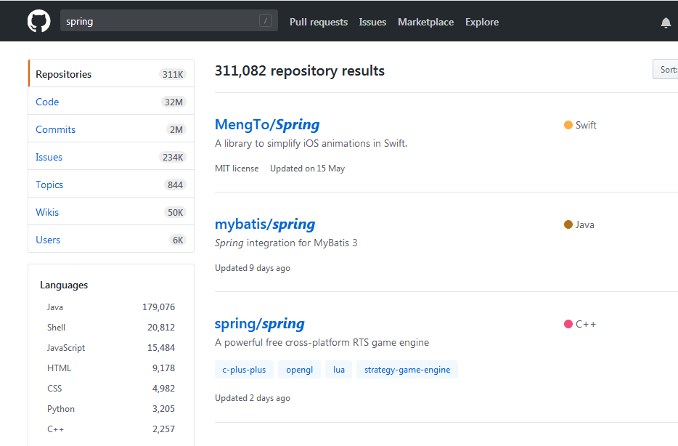

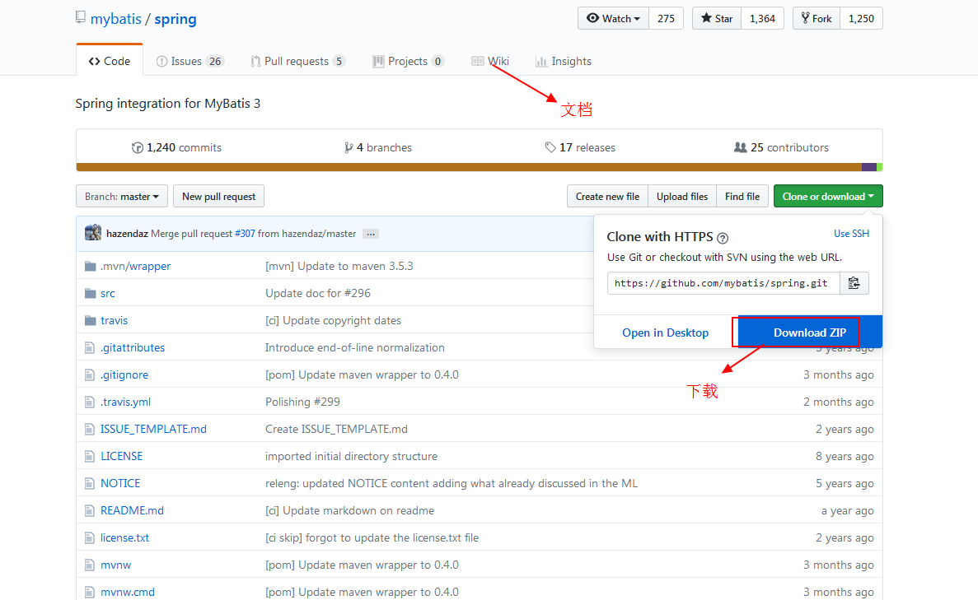

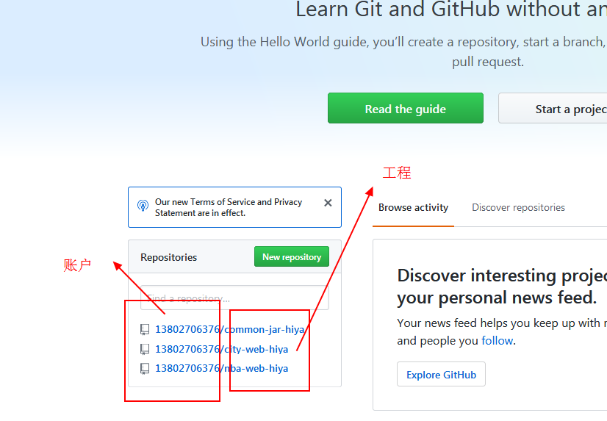

**上传eclipse项目到github**

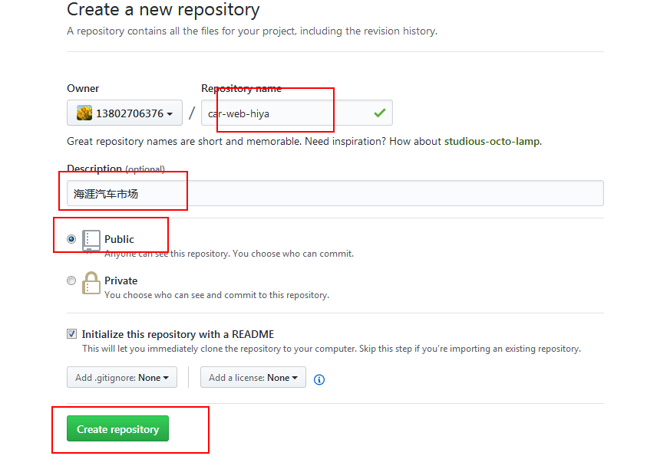

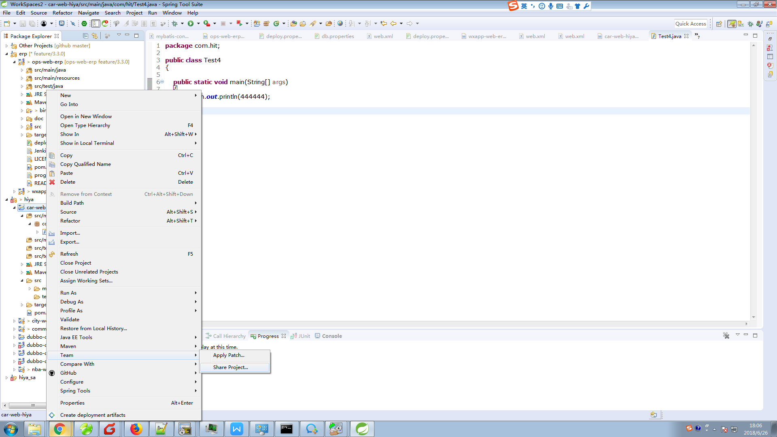

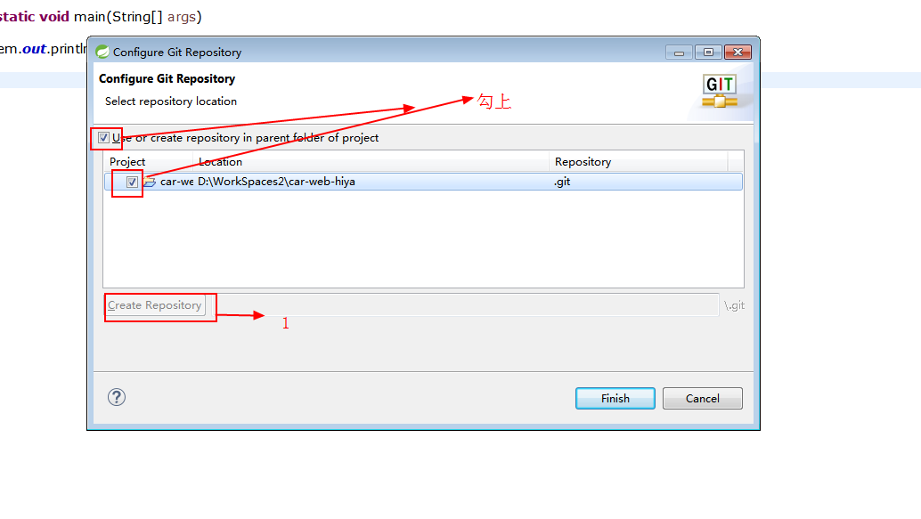

在此目录下会生成一个.git 的文件夹， 此时Eclipse中文件显示？号。

为新建的文件添加Index， 右键项目-＞Team->Add to Index, 这里将所有文件会带个+号， 对于不需要提交的文件，可以通过右键->Team->Remove from Index 移除。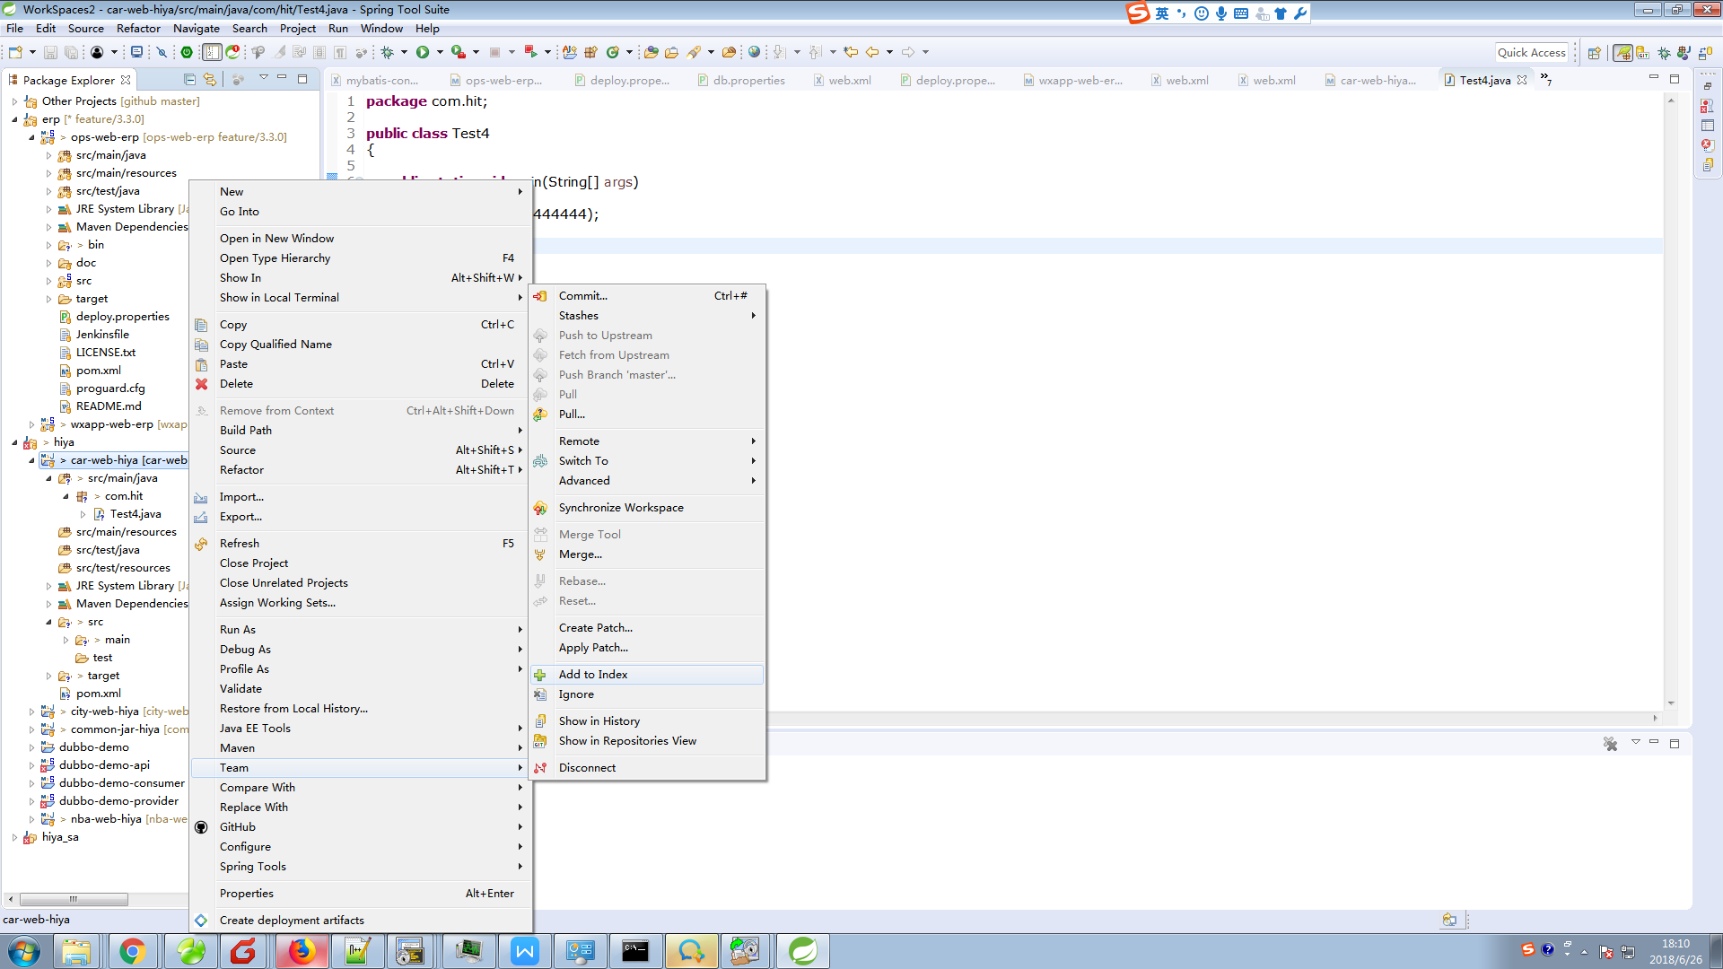

提交代码到本地仓库

右键项目->Team->Commit,  add commit message, 如果遇到下面这种情况，先去Window->Preference->Team->Git->Committing, 将第一个默认勾选去掉。

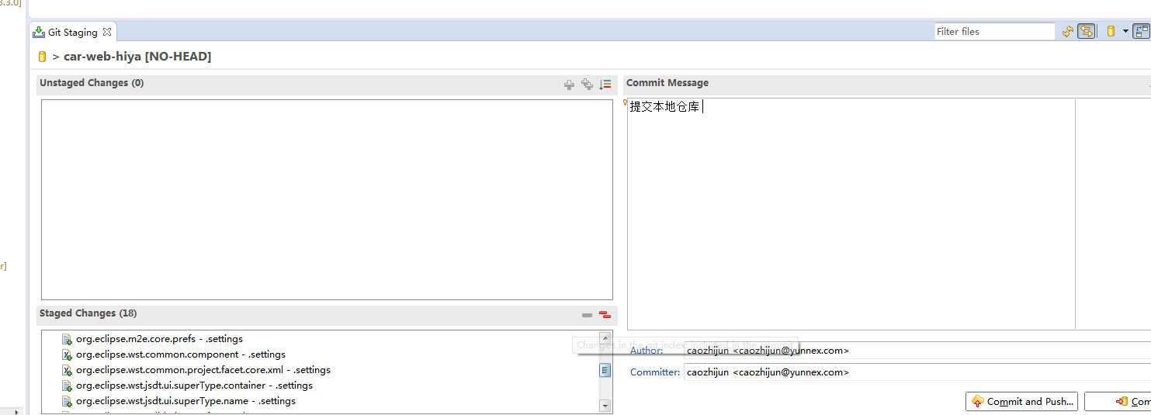

从本地代码提交到Git

项目右键，Team->Remote->Push, 输入Git地址，以及登陆凭证

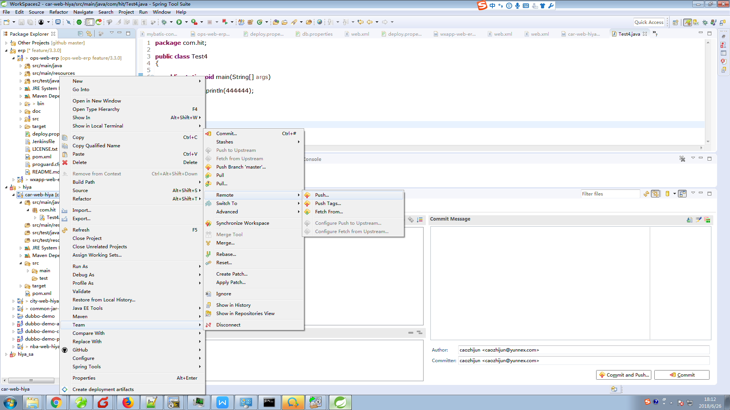

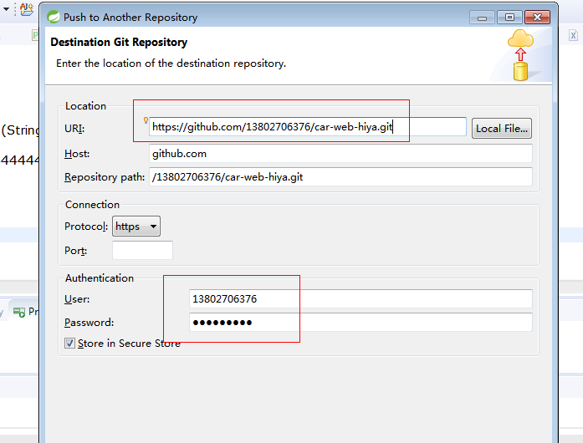

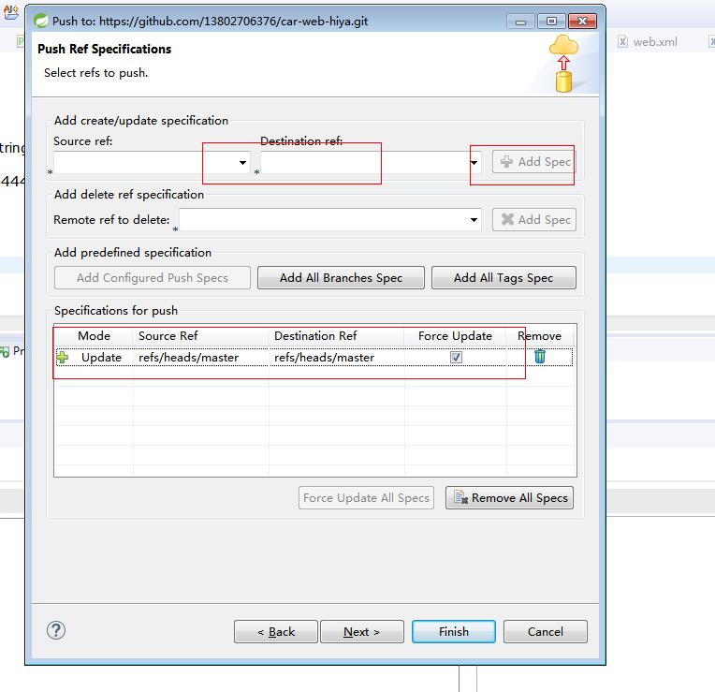

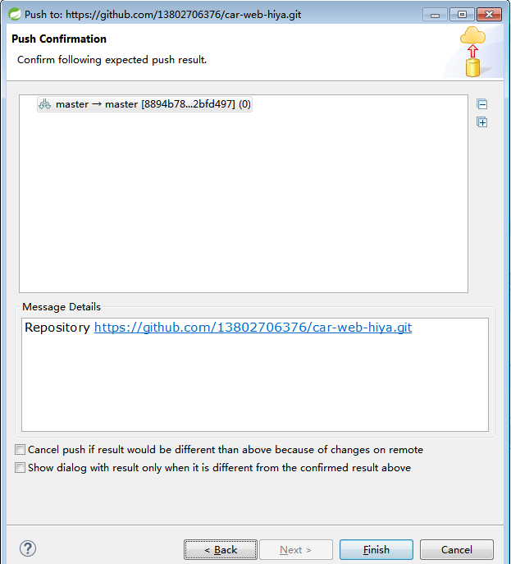

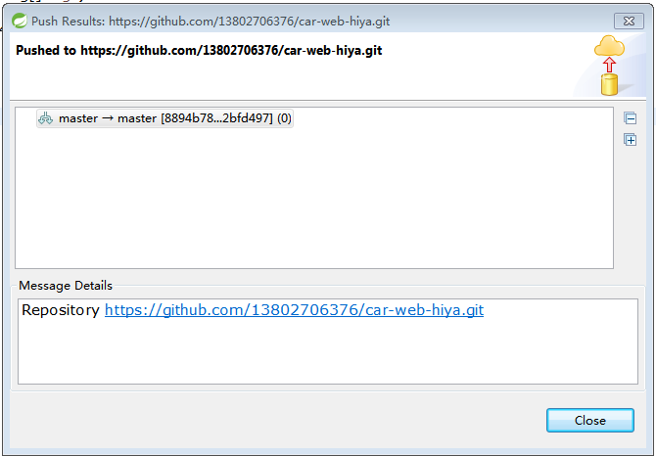

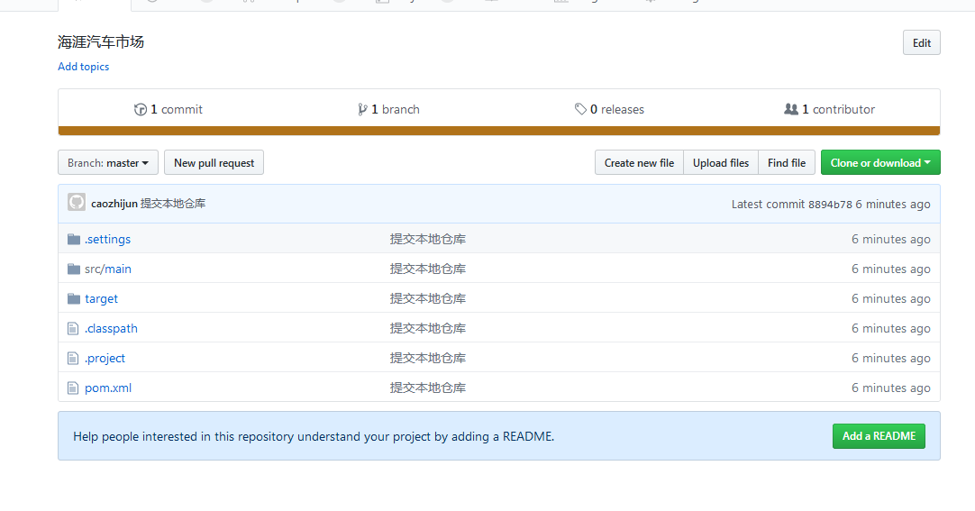

**Git客户端操作**

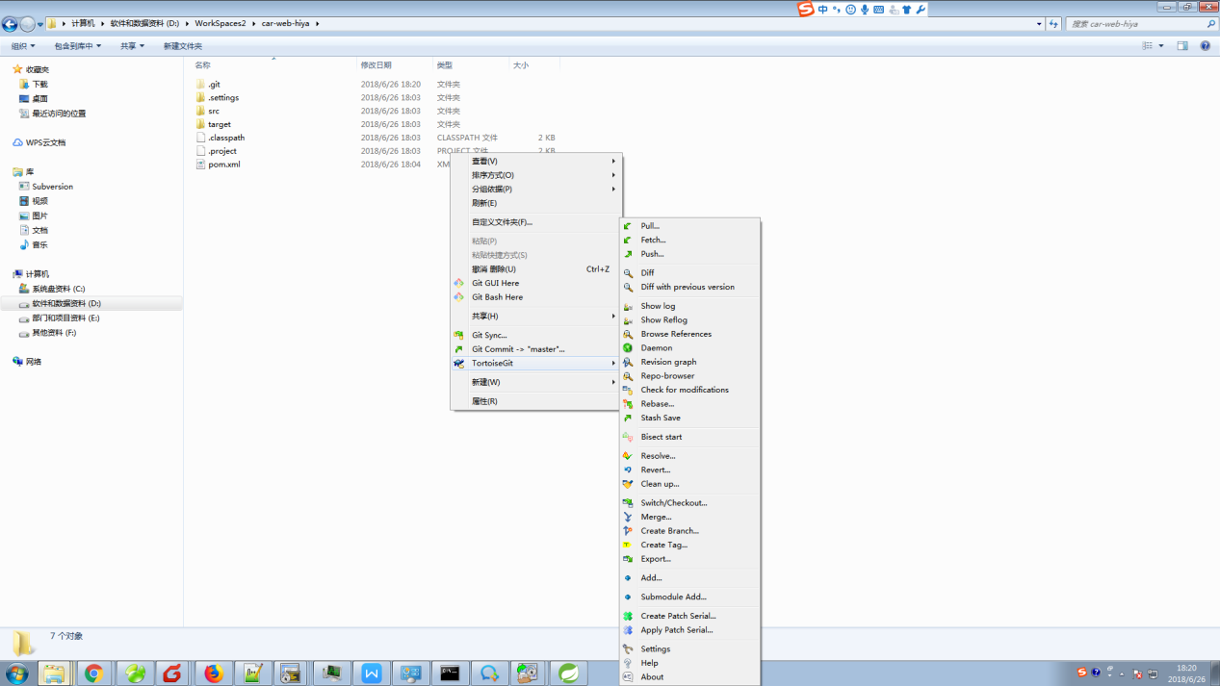

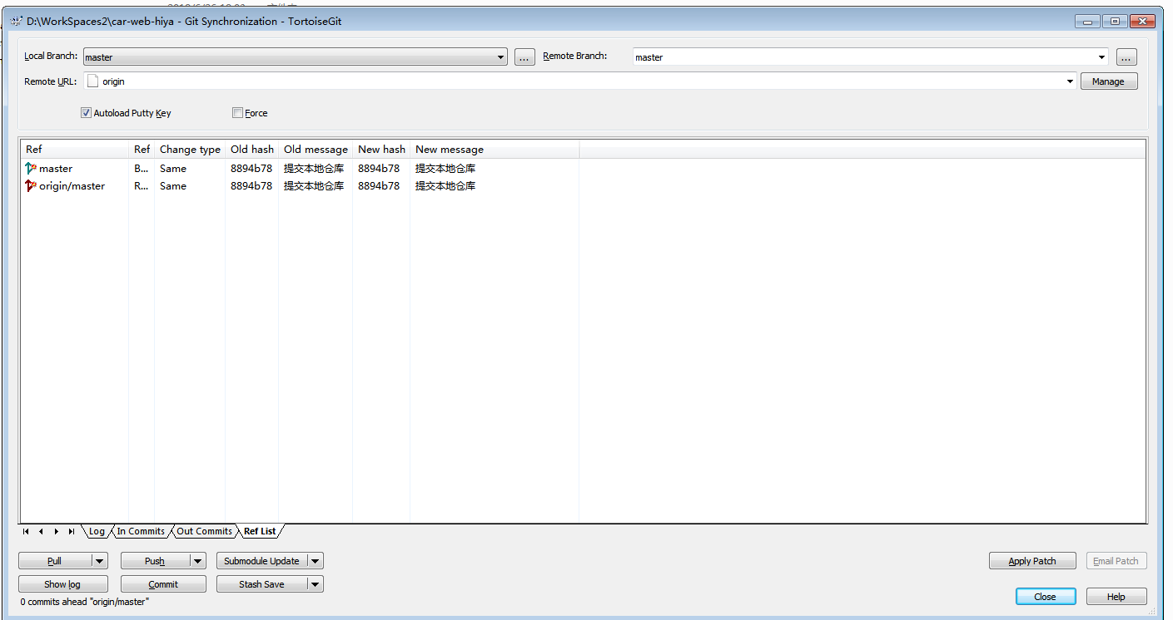

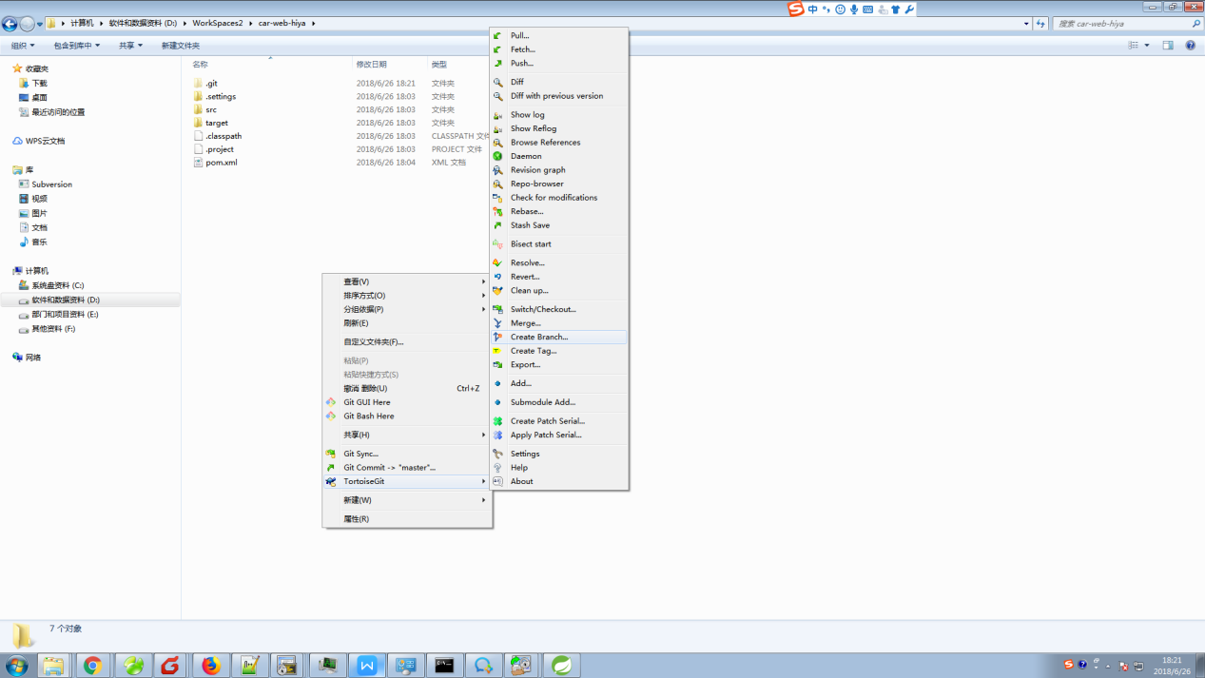

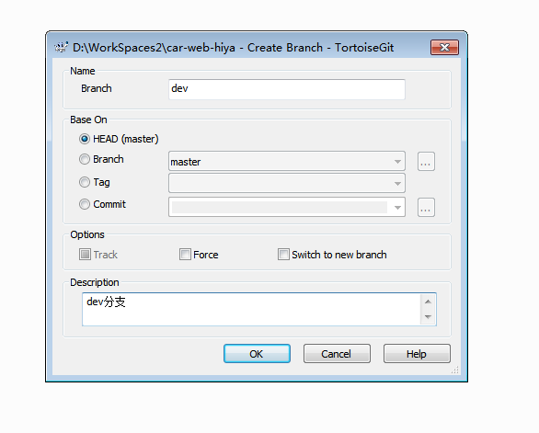

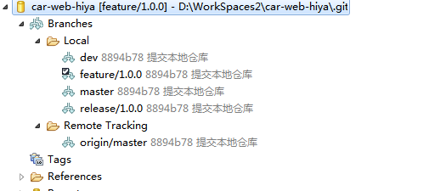

Push到远程

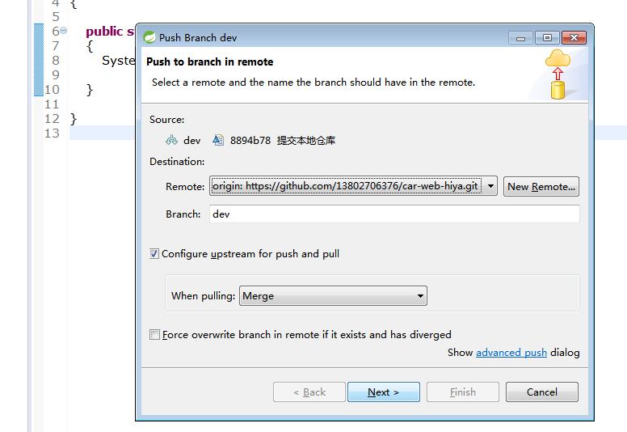

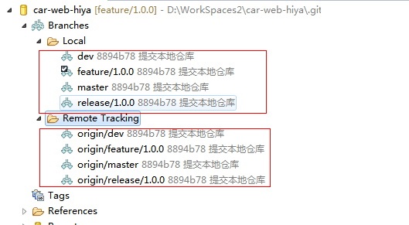

**Eclipse操作远程服务器**

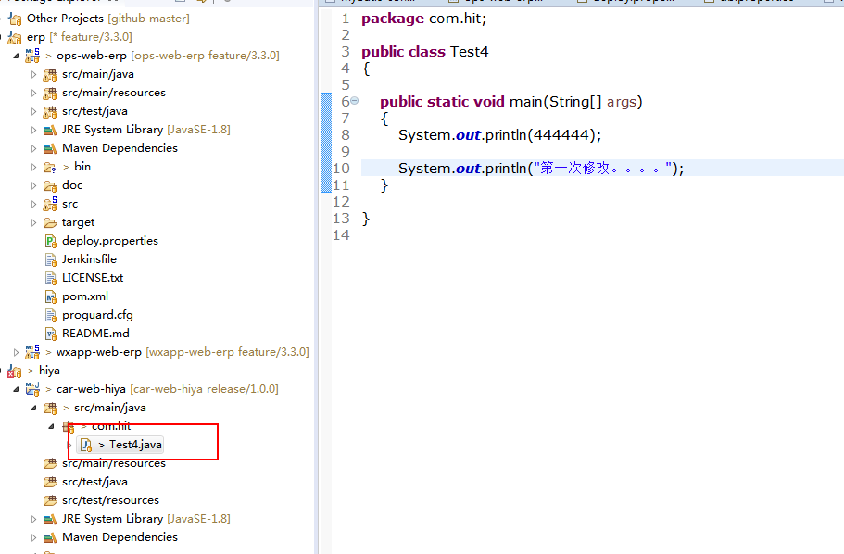

更新代码

